实验探究10 二氧化碳是光合作用必需的原料


01实验梳理02实验点拨03典例分析
04对点训练05真题感悟


【提出问题】 | 二氧化碳是光合作用必需的原料吗?
【作出假设】 | 二氧化碳是光合作用必需的原料。
【制定和实施计划】 | 实验步骤
 | 将一盆栽植物放在黑暗处一昼夜。
 | 选取两片同样大小的叶片a和b，并进行如图处理。（氢氧化钠溶液能吸收二氧化碳，清水不能，该对照实验中的变量是二氧化碳）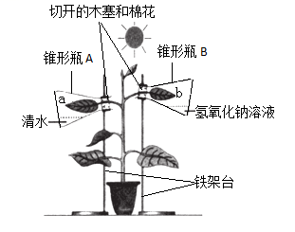
 | 将整个装置放在阳光下照射4小时。
 | 摘下叶片a和b，脱去叶片中的叶绿素。
 | 漂洗叶片，滴加碘液进行检验。
【实验现象】 | 滴加碘液后，叶片a变蓝，叶片b不变蓝。
【得出结论】 | 二氧化碳是光合作用必需的原料。

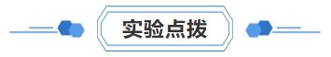
- 氢氧化钠溶液有较强的腐蚀性，因此实验时要避免皮肤接触氢氧化钠溶液，注意安全。
- 氢氧化钠溶液的作用：吸收二氧化碳，使实验形成有二氧化碳和无二氧化碳的对照，以验证二氧化碳是光合作用必需的原料。
- 实验前将一盆栽植物进行暗处理的原因：将叶片内原有的淀粉运走或耗尽。
- 实验试剂问题：酒精能溶解叶绿素，而水不能溶解叶绿素。因此，为了去除叶绿素对实验现象的干扰，必须将叶片放在酒精中脱色，使叶片变成黄白色。
- 隔水加热的原因：由于酒精沸点较低，直接加热不仅会导致蒸发过快造成浪费，也易引燃酒精引起火灾。
- 叶片的颜色变化：实验过程中，叶片的颜色变化是先由绿色变成黄白色，再变成蓝色，其主要原因是：黄白色—酒精溶解叶片中的叶绿素；蓝色一碘液使叶片中的淀粉变蓝。

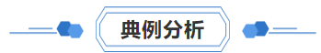
【典例01】为探究二氧化碳是否是光合作用必需的原料，设计如下实验。相关叙述不正确的是（ ）
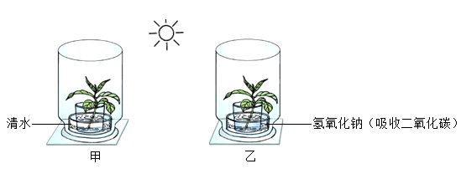
A．实验前应将两株长势相同的绿色植物放在黑暗处一昼夜
B．甲乙装置中加入的清水和氢氧化钠溶液应等量
C．将叶片放入酒精中水浴加热，目的是溶解叶片中的叶绿素
D．滴加碘液后，甲叶片不变蓝，乙叶片变蓝
【典例02】为了探究“二氧化碳是否为光合作用必需的原料”，某同学进行如下实验：①将一盆植物放置在黑暗处48小时。②按照如图所示的实验装置进行实验：选取两片大小相近的叶片a和b；将叶片a放入盛有少量清水的大锥形瓶A中，叶片b放入盛有少量氢氧化钠溶液的大锥形瓶B中，锥形瓶口都用切开的软木塞和棉花密闭封口，使外界的气体不能进入锥形瓶中。③将整个装置放在阳光下2小时。④摘下a和b叶片，将它们放入盛有酒精的小烧杯中，水浴加热，使叶片变为黄白色，用清水漂洗叶片后，把叶片放置在培养皿中，滴加碘液。稍停片刻，用清水冲掉碘液，观察叶片发生了什么变化。
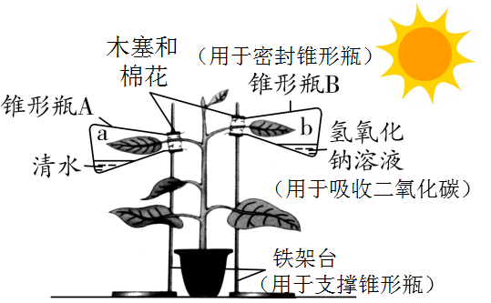
请分析实验，完成下列任务：
(1)实验前，将植物放置在黑暗处48小时，其目的是为了。
(2)本实验的实验变量为。
(3)你对a和b叶片颜色变化的预测为：a叶片为，b叶片为。
(4)在步骤②中，若用黑纸片把a叶片的一部分从上下两面遮盖起来，此实验便可同时用于探究是不是绿叶制造有机物不可缺少的条件。
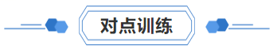
1．（2023秋·新疆阿克苏·七年级统考期末）在检验“二氧化碳是植物制造有机物的必需的原料”实验中，有关实验操作的说法不恰当的是（ ）
A．用一玻璃罩罩住一株生长正常的盆栽绿色植物和一杯氢氧化钠溶液，密封
B．上述实验植物及装置需要放在暗室中“饥饿”处理
C．上述实验植物及装置从暗室中取出，需充分光照若干小时
D．可通过检验叶片是否有淀粉产生得出结论
2．（2023·福建宁德·统考模拟预测）下列实验装置，能验证二氧化碳是光合作用必需原料的是（ ）
A．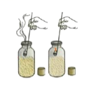 B．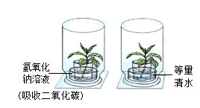
C．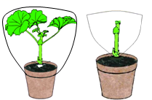 D．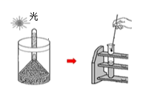
3．（2023春·山东聊城·八年级统考期中
）学习了光合作用所需原料后，小雯同学在老师的指导下设置了如图所示装置，验证光合作用需要二氧化碳，乙装置小烧杯内装的是M液体。下列有关叙述正确的是（ ）
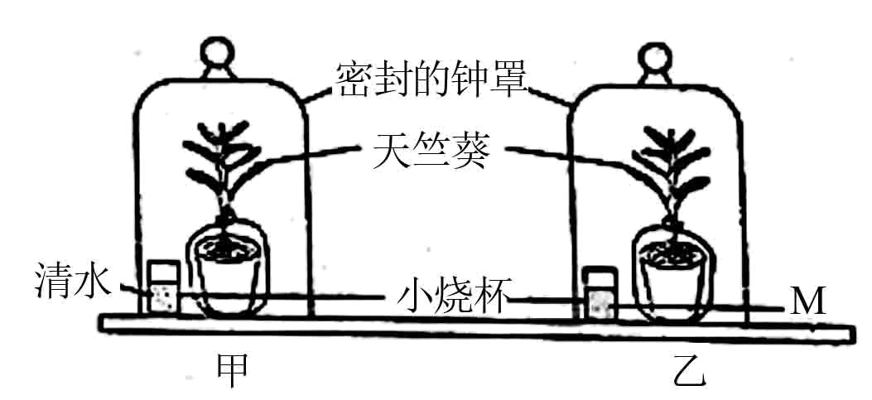
A．甲装置钟罩透光，乙装置钟罩不透光 B．甲、乙两组实验的变量是二氧化碳
C．该实验不需要提前对植物进行暗处理 D．实验结果表明光合作用需要M液体
4．（2023春·山东青岛·六年级统考期末）下图示为探究植物光合作用实验相关装置，下列描述正确的是（ ）
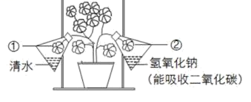
A．本实验的目的是探究氢氧化钠是否是光合作用的原料
B．在实验前需要对植株进行暗处理
C．光照一段时间将叶片脱色处理滴加碘液后，变蓝的是②的叶片
D．叶片光合作用合成的有机物可以通过导管向下运输到根
5．（2023秋·七年级课时练习）某同学为探究植物的生理活动设计了如下实验装置（其它条件相同）、相关分析错误的是（ ）
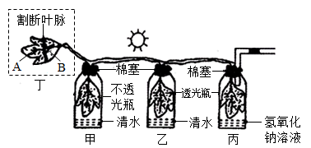
A．为排除原有淀粉对实验的干扰，应将装置放在黑暗处一昼夜
B．乙瓶与丙瓶可以构成一组对照实验，其探究变量是二氧化碳
C．甲乙丙瓶中的叶片经脱色、漂洗、滴加碘液后，理论上只有乙瓶中的叶片会变蓝色
D．若叶片丁经实验处理后，A部分变蓝，B部分不变蓝，则证明水是光合作用的原料
6．（2023秋·河北邢台·八年级统考期末
）某研究小组设计了一个实验方案，该方案用以验证“二氧化碳是光合作用合成有机物必需的原料”（如下图所示）。请回答以下问题（说明：氢氧化钠溶液能够吸收二氧化碳）。
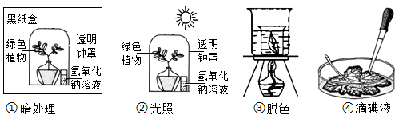
(1)此方案设计不严谨，还应增设对照组，对照组的玻璃钟罩中的氢氧化钠溶液应换成，其他条件保持不变。
(2)步骤①暗处理的目的是，这利用了绿色植物的作用。
(3)实验过程中，步骤③的装置中，小烧杯内盛有的溶液为，其作用是溶解。
(4)实验过程中，步骤④中叶片的颜色不变蓝，造成这种现象的原因是。
(5)光合作用所需的原料还有，它是通过输导组织中的导管运输的。
7．（2023秋·广东江门·七年级统考期末）某生物小组用薄荷等小植株作为实验材料，开展“二氧化碳是光合作用必需的原料吗？”等探究活动，实验装置如下图所示（当有需要时，装置中隔板与无色透明钟罩之间以及隔板中央小孔与小植株之间都用凡士林密封）。
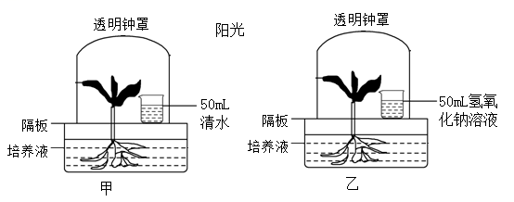
(1)本探究实验的变量是，甲、乙两装置构成一组实验。
(2)实验步骤：
①将甲、乙两装置中长势相同的两棵（薄荷等）小植株进行，处理一昼夜。
②甲装置小烧杯中装入清水，乙装置小烧杯中装入等量的氢氧化钠溶液，然后密封甲、乙装置，并移到阳光下照射几小时后，各摘取一片叶片放入酒精中加热，使叶片含有的，溶解到酒精里。
③取出叶片用清水漂洗，滴加碘液染色，用清水冲洗后观察实验现象，其中，装置内的叶片不变蓝，说明叶片没有产生。
(3)在“无土栽培”植物时，上图实验装置的培养液中，加入了植物生长需要量最多的、、等三种无机盐。
(4)若要利用甲、乙两装置来验证薄荷小植株主要是通过叶片进行蒸腾作用，则除了将乙装置的薄荷叶片全部剪掉外，甲、乙两装置都还需要作出的改变，一段时间后甲装置看到的现象是。
8．（2023春·内蒙古乌海·七年级校考开学考试）下图是某同学设计的探究光合作用需要某种原料的实验装置和方法。请回答下列问题：将天竺葵放在黑暗处一昼夜，按图示装置好后，光照 2~3 小时。取下叶片 A
以上内容仅为本文档的试下载部分，为可阅读页数的一半内容。如要下载或阅读全文，请访问：https://d.book118.com/777003026011006041

